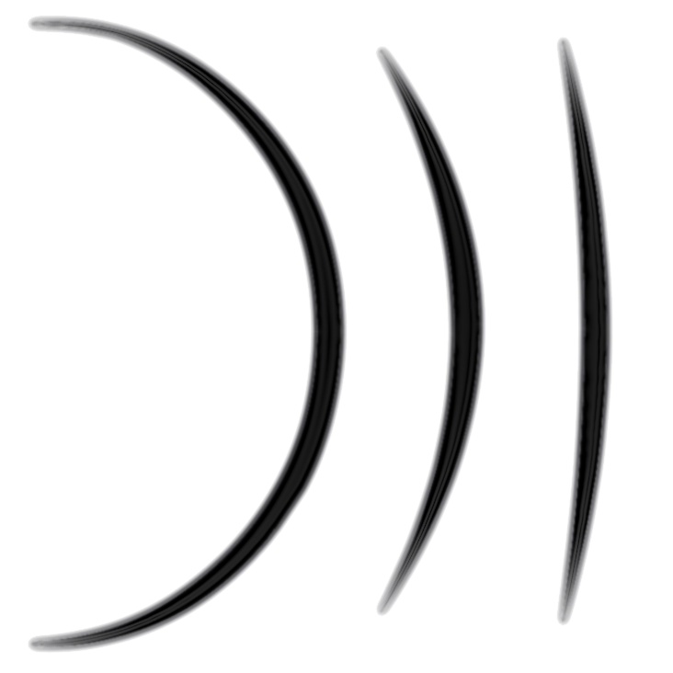
AUTORISATION DE DROIT À L’IMAGE POUR UNE PERSONNE MINEURE

Nous, soussignés, représentants légaux de l'enfant :
Nom du Parent/Tuteur 1 : ........................................................................................
Nom du Parent/Tuteur 2 : ........................................................................................
Demeurant : ..............................................................................................................
Téléphone :................................ Email : ..................................................................
Autorisons l'utilisation de l'image de notre enfant mineur :
Nom :............................................... Prénom : ........................................................
Né(e) le : .... / .... /........ à ..........................................................................................

1. Reconnaissons que l'enfant a été filmé lors des prises de vues tournées le(les) : Date(s) : .............................................Lieu(x) : ...............................................................En vue de la réalisation du court/long métrage réalisé par :.............................................
2. Donnons l’autorisation au réalisateur et à l'association 61 du Cygne d’utiliser gracieusement l'image de l'enfant ainsi fixée sur les bandes vidéo numérique (image et son ou image ou son séparément) afin qu’elle soit incorporée dans l'œuvre susvisée. Cette autorisation est valable pour une exploitation par tous modes et procédés techniques, sur tous supports et en tous formats, dans le monde entier, pour toute la durée des droits voisins.
3. Cette exploitation couvre la réalisation de bandes annonces, d’extraits et la mise en ligne sur internet, notamment sur le site de 61 du Cygne et son compte YouTube.
4. Nous autorisons expressément l'utilisation de ces enregistrements à des fins commerciales à titre gracieux au profit de l'association.
5. Protection des données (RGPD) : Les informations recueillies sont nécessaires pour la gestion de cette autorisation. Elles sont conservées par l'association pendant la durée de l'exploitation de l'œuvre. Vous disposez d'un droit d'accès et de rectification en contactant l'association.
6. Les images ainsi obtenues ne pourront être utilisées à des fins autres que celles faisant l'objet de la présente.
Fait à ................................................................................ le ..... / ..... / ........
Signatures des deux parents (ou du tuteur), précédées de la mention « lu et approuvé » :

